A bearded cooli jelleme, jellemzői

A bearded colli Skóciából származó kutyafaj amelynek régebben két változata volt ismert :határvidék szürkésfehér és a felföldbarna változata .Napjainkban már e két változat egybe olvadt. E kutyafajt régebben juhászatra tenyésztették míg napjainkban őrző-védő kutyának tartják.

Jelleme

A bearded colli vidám családi kutya, jól illeszkedik a családhoz őrzi és védelmezi családját. Nagy ember barát nem félénk nem bizalmatlan gyerekek számára vidám és körültekintő játszótárs. A megfelelő pillanatban adott dicséret vagy szidás tökéletesen elég ahhoz hogy kellemes lakótárssá neveljük. Hamar felfogja mit szabad neki és mit nem. A durva bánásmód tönkreteszi a gazdájában vetett bizalmát, félénkké és harapóssá teheti. Naponta legalább két órát sétáltatni kell, ahoz hogy kitombolhatja magát. Nagyon éber faj.
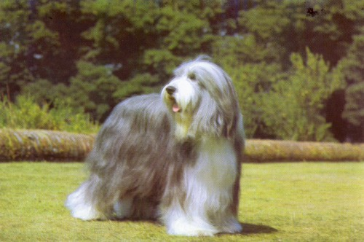
Kihez illik a bearded colli?

A bearded colli nem olyan embereknek való akik kínosan ügyelnek házuk autójuk tisztaságára, kertjük rendjére mert mindenhol elhullatja hosszú szőrét, szabadban pedig szenvedélyesen rohangál és ás.

A fajta jellemzői

Legyen figyelmes élénk, magabiztos és mozgékony. Karcsú élénk kutya, testmagasságánál valamivel hosszabb, az arány 5:4. Arckifejezése értelmes szeme színe megegyezik a bunda színével. Füle közepes lelógó fogazata pedig fehér, ollós harapás jellemzi. Vállak erősek. Lábak egyenesek erős csontozatúak, mancs ovális talp párnája telt kerek. Járása könnyed és ruganyos farka hosszú és nem csavarodott.




